**Схема CG-CS**

Данная схема встречается довольно часто и, в основном используется для таких целей. При проектировании было определено, что данная схема обладает значительными размерами и токами потребления. Было выяснено, что усиление схемы CG отличается от усиления схемы CS на высоких частотах, что приводит к отклонению усиления порядка 6-7 дБ. При этом, коэффициент шума системы составляет порядка 2.5 дБ в широком диапазоне частот.

Увеличение крутизны CG транзистора способствует увеличению усиления и выравниванию усилений блоков.

**Схема CS-CS**

Простая в реализации система, обладает узкой полосой согласования. Чувствительна к паразитным компонентам на плате. Имеет меньший коэффициент шума.

Рассмотрим каскодную схему и определим параметры усилителя через нее.

Принципиальная схема каскодной приведена на рисунке 1.

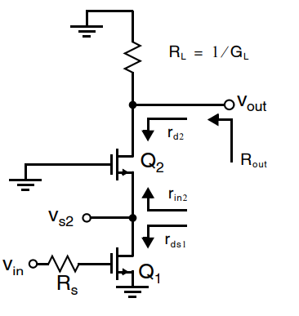

Входным каскадом является схема с ОИ. Ее нагрузкой является схема с ОЗ.

Выходное сопротивление каскодного токового зеркала Q1 Q2 может быть записано как

|  |  |  |
| --- | --- | --- |
|  |  |  |

Общее выходное сопротивление тогда равно

|  |  |  |
| --- | --- | --- |
|  |  |  |

Входная проводимость схемы с общим затвором (ОЗ) каскодного транзистора Q2 равна

|  |  |  |
| --- | --- | --- |
|  |  |  |

Тогда, усиление от входа до истока Q2 эквивалентно усилению схемы с ОИ и нагрузкой в виде входного сопротивления схемы с ОЗ. Тогда мы можем записать

|  |  |  |
| --- | --- | --- |
|  |  |  |

При условии rds1 и rds2 намного больше сопротивления нагрузки мы получаем

|  |  |  |
| --- | --- | --- |
|  |  |  |

Усиление от истока Q2 до выхода определяется как

|  |  |  |
| --- | --- | --- |
|  |  |  |

Объединяя выражения хх хх получаем общее усиление. При условии rds1 и rds2 намного больше величины нагрузки, усиление приближается к тому, что было рассчитано для единичного каскада.

|  |  |  |
| --- | --- | --- |
|  |  |  |

-----------------------

Пример 1 – Требуется произвести проектирование каскодного усилителя на 15 дБ. Крутизна входного транзистора gm1=20 мСм. Ток потребления не более 2.5 мА.

Начальные данные для проектирования: пороговое напряжение Vth=0.6В, коэффициент unCox=120*10^-6, длина канала 380 нм, усиление Gain=5.62, ширина пальца Wfing=5мкм.

Эффективное напряжение на транзисторе при заданном токе потребления составляет 0.25В, что выше порогового значения 150 мВ. (Veff=2*Id/gm).

Из выражения для тока определяем величину ширины транзистора (250 мкм).

Исходя из ширины определяем число пальцев (nf=50)

Определяем смещение входного транзистора (Veff+Vth=0.85В)

Определяем смещение каскодного транзистора (2Veff+2Vth=1.7В)

Определяем сопротивление нагрузочного резистора (Rl=280 Ом)

На рисунке 1 представлена установка для проверки

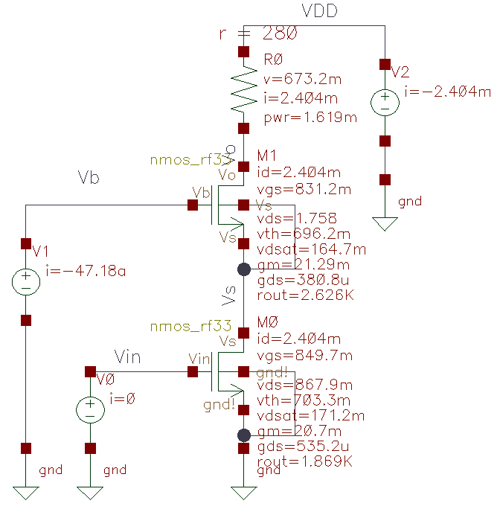

Полученное значение усиления составило 14.99 дБ. Усиление первого каскада 240 мдБ. Расчетные значения близки к требуемым.

------

Из примера следует, что усиление Vs/Vin близко к единице, причем, поворот фазы составляет 180 градусов. Данное свойство позволяет создать дифференциальную версию усилителя путем каскадирования двух усилительных блоков.

На рисунке 2 представлена дифференциальная версия схемы

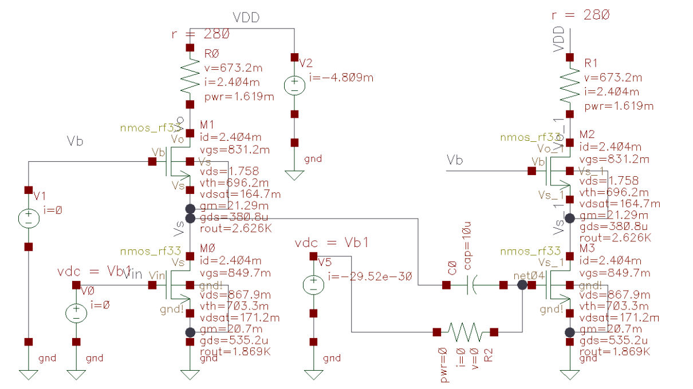

По результатам моделирования было определено, что величина усиления дифференциального плеча составила 15.24 дБ, что на 0.24 дБ выше. Дифференциальное усиление составило 21 дБ.

Для уменьшения тока потребления возможно произвести масштабирование второго каскада.

Различные варианты регулировки приведены в [3]. Наиболее оптимальной является система приведенная на рисунке хх. Она может быть применена для любой из схем (ОЗ, ОИ)

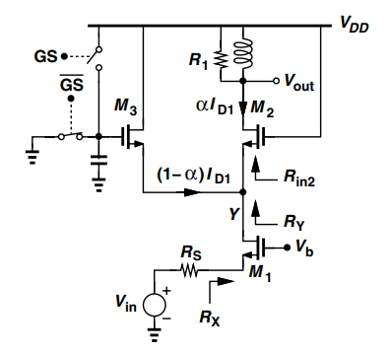

Параллельно каскодному транзистору M2 включается транзистор на питание. При этом, ток сходящий в транзистор M2 сохраняется на прежнем уровне. Величина изменения усиления составляет

|  |  |  |
| --- | --- | --- |
|  |  |  |

Где W3,W2 – ширины транзисторов

Суммарное значение ширины должно соответствовать тому, при котором в транзистор M1 будет течь требуемый ток.

При равных значениях ширин транзисторов изменение усиления составит 6 дБ. При ширине транзистора W3 в два раза большем W2 изменение усиления составит 9 дБ.

Поэтому, возможно создать усилитель с двумя усилениями, с большим и низким. На рисунке хх представлена реализация

|  |  |
| --- | --- |
| Отношение W3/W2 | Изменение усиления, дБ |
| 0.414 | 3 |
| 1 | 6.02 |
| 2 | 9.54 |
| 3 | 12.05 |
| 4 | 13.98 |

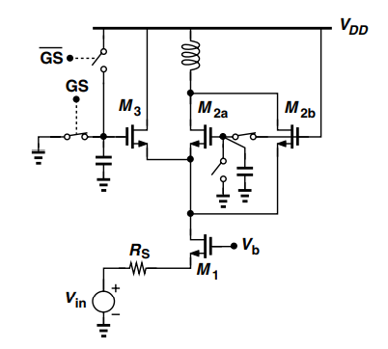

Когда включены транзисторы M2a и M2b усилитель обладает максимальным усилением, при отключенном M2a и включенном M3 наблюдается минимальное усиление. Причем, для корректной работы требуется чтобы W3=W2a.

-----

Пример 1 – Спроектируйте дифференциальный МШУ с перестройкой 9 дБ.

Для получения перестройки требуется чтобы ширина транзистора M3 была вдвое больше ширины транзистора M2. На рисунке хх приведена установка для минимального усиления.

Базисный транзистор был взят с размером 48/0.38. На рисунке хх представлены размеры транзисторов

На рисунке хх представлен случай максимального усиления

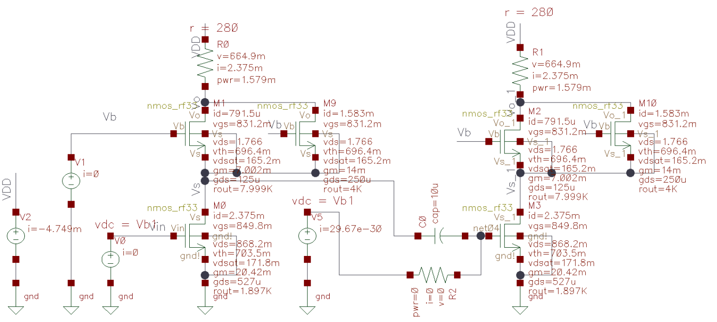

На рисунке хх представлен случай минимального усиления

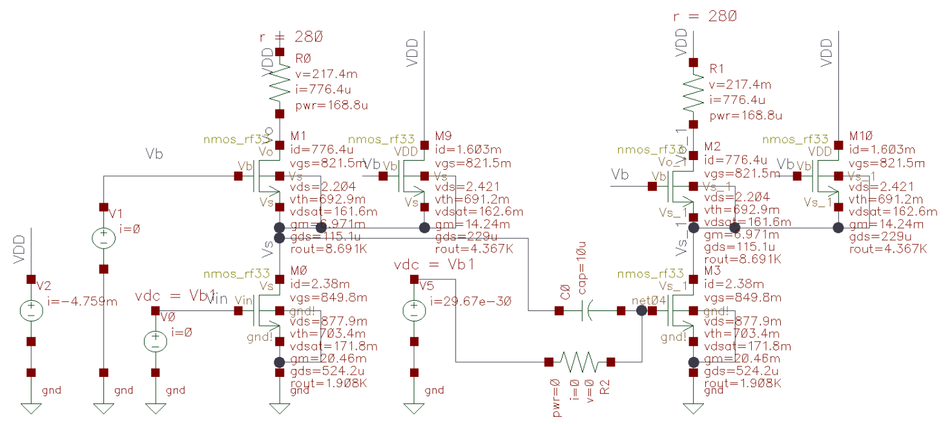

Результаты моделирования приведены в таблице 1

|  |  |  |  |
| --- | --- | --- | --- |
|  | O1, дБ | O2, дБ | Error(O2-O1), дБ |
| G min out | 5.07 | 4.49 | -0.58 |
| G min s | -0.58 | -1.16 |  |
| G min total | 10.81 | |  |
| G max | 14.88 | 15.123 | 0.23 |
| G max s | 0.23 | 0.464 |  |
| G max total | 21.02 | |  |

Из таблицы следует, что добавление дополнительного шунтирующего транзистора позволяет уменьшить усиление на требуемую величину, при этом, увеличивается ошибка усиления за счет разницы крутизны каскодного транзистора и усиливающего.

-----

Из примера следует, что путем введения дополнительных каскодных транзисторов возможно обеспечение регулировки усиления для дифференциального МШУ. Такая регулировка применима как для схемы с ОИ, так и для схемы с ОЗ.

Схема с ОИ. Проектирование входной схемы.

На рисунке хх представлена схема входного согласования схемы с ОИ.

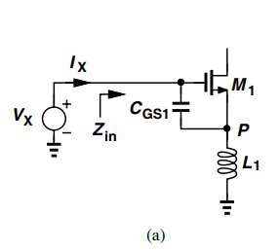

Входной импеданс может быть вычислен как

|  |  |  |
| --- | --- | --- |
|  |  |  |

Из выражения следует, что входной импеданс обладает активным сопротивлением, которое не зависит от частоты и реактивную часть (комплексную), которая зависит от частоты (преобладающая емкостная составляющая). Для получения согласования на требуемой частоте добавляют последовательную катушку индуктивности на вход (минимизация емкостной реактивной составляющей).

Активная часть входного импеданса может уменьшаться из-за двух основных составляющих. Первая – емкость Миллера. Вторая – паразитная емкость на входе.

При использовании усилителя на одном транзистора емкость Cgd преобразуется в эквивалентную емкость на входе равную

|  |  |  |
| --- | --- | --- |
|  |  |  |

В результате чего входной импеданс может быть уменьшен на следующий коэффициент.

|  |  |  |
| --- | --- | --- |
|  |  |  |

Данный эффект возможно минимизировать за счет добавления каскодного транзистора. Это приведет к тому, что усиление близким к единице A=1 и эквивалентная емкость на входе значительно уменьшится, что расширит как частотный диапазон работы, так и не значительно уменьшит входной импеданс.

На входе МШУ существуют паразитные емкости, которые уменьшают входной импеданс

|  |  |  |
| --- | --- | --- |
|  |  |  |

Из выражения следует, что при равенстве емкости пада и емкости затвор-исток входной импеданс уменьшится в 4 раза. Следовательно, увеличение емкости затвор-исток минимизирует эффект влияния емкости пада, но при этом, активное сопротивление входа уменьшится! (в данном случае получается компромисс по выбору оптимального значения емкости затвор-исток).

**При проектировании требуется минимизировать емкость пада!**

---

Пример 1 – Входной импеданс схемы с ОИ.

В программе Cadence Virtuoso была собрана установка, которая приведена ни рисунке хх.

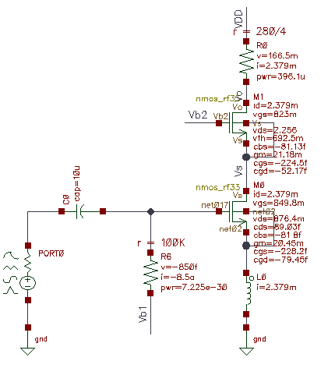

Используя выражение хх и учитывая что емкость Сgs состоит из емкости миллера и емкости сток-исток (280+80*2+80=500фФ)

Ls=1нГн

В таблице 1 представлены данные расчета и моделирования

|  |  |  |
| --- | --- | --- |
|  | Расчет, Ом | Моделирование, Ом |
| Схема без емкости пада | 43-333 | 48-355 |
| Схема с емкостью пада 500фФ | 10-163 | 10-159 |

Добавив емкость 500фф, импеданс уменьшился в 4 раза.

Полученные данные показывают, что основная проблема состоит в входной паразитное емкости пада, которая в значительной степени уменьшает входной импеданс и способна привести к полному рассогласованию системы. При проектировании требуется детальный контроль за паразитными емкостями.

---

Из результатов исследования следует, что схема с ОИ чувствительна к паразитной емкости на входе и требует внимания к корпусу и внешнему окружению входной цепи МШУ.

**Проектирование МШУ. Процедура.**

Проектирование МШУ следует начать с четырех известных переменных (частота работы, емкость пада, индуктивность на истоке и затворе) и следующих соотношений.

|  |  |  |
| --- | --- | --- |
|  |  | (а) |

|  |  |  |
| --- | --- | --- |
|  |  | (б) |

|  |  |  |
| --- | --- | --- |
|  |  | (в) |

1.Из соотношения A определяется требуемое значение емкости Cgs

2.Из соотношения Б определяется граничная частота работы транзистора

3.Из соотношения В определяем требуемую крутизну транзистора

4.Задаемся такими размерами транзистора, при которых граничная частота работы транзистора не будет меньше требуемой.

---

Пример - Расчет МШУ

Требуется спроектировать дифференциальный МШУ с регулировкой усиления 10 дБ для частоты центральной частоты 950 МГц. Паразитная емкость на входе 715 фФ.

Зададимся индуктивностью в истоке 6 нГн и индуктивностью в затворе 18 нГн. Эффективное напряжение 0.2 В.

Из соотношения А была определена емкость затвор-исток равная 450 фФ.

Из соотношения Б была определена граничная частота работы транзистора 55 Град/с (8.8 ГГц)

Из соотношения В была определена крутизна транзистора 25 мСм (при таком эффективном напряжении это 2.5 мА).

Из выражения для тока была определена суммарная ширина транзистора порядка 400 мкм.

Используя выражение для емкости затвор исток было определено, что емкость транзистора составит порядка 400 фФ, что близко к требуемому.

Размеры основного транзистора (Wfing=5мкм, nf=26, multiplier=3).

Для осуществления регулировки по усилению необходимо чтобы шунтирующий каскодный транзистор имел размеры в два раза большие, чем у основного каскодного.

Для создания смещения возможно отмасштабировать в 13 раз основной транзистор до 30 мкм (Wfing=5мкм, nf=6)

На рисунке 1 представлена установка для моделирования максимального усиления

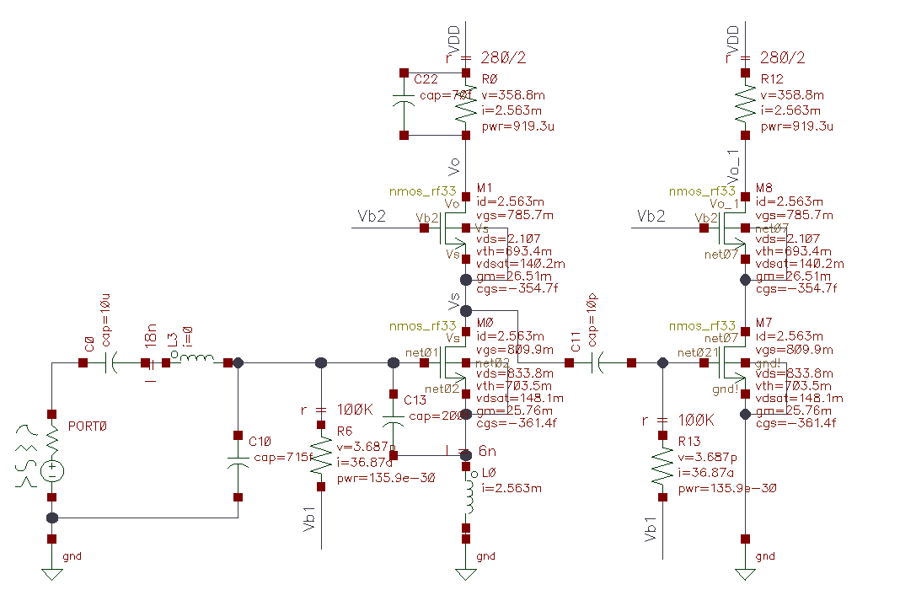

Дополнительный конденсатор затвор-исток был добавлен для увеличения входного импеданса и приближения к расчетной емкости.

Конденсатор на выходе добавлен для компенсации фазовой ошибки.

Результаты расчета моделирования представлены в таблице й

На рисунке 2 представлена установка для минимального усиления

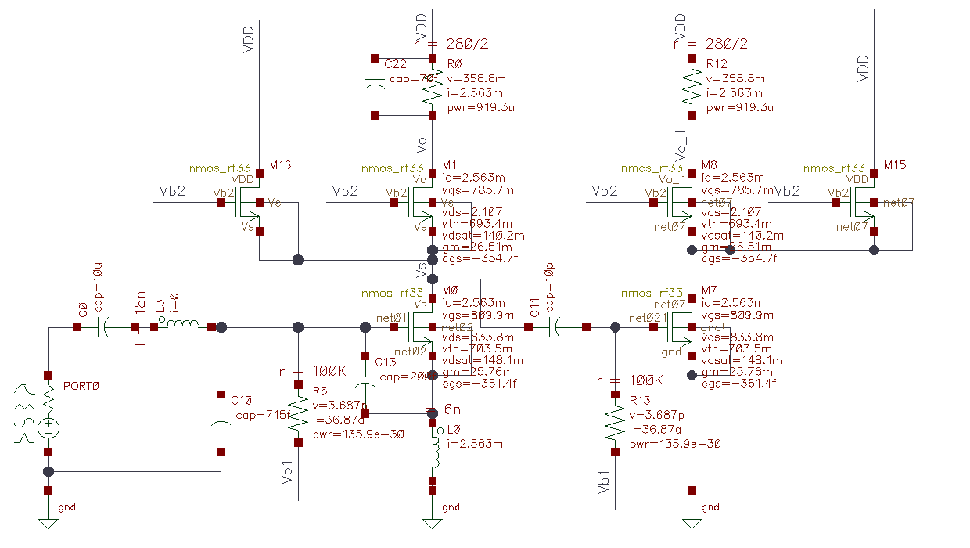

Для обеспечения уменьшения усиления на 10 дБ транзисторы M15 и M16 вдвое меньше транзисторов M1 и M8.

Результаты моделирования представлены в таблице 1

Результаты приведены в таблице 1

|  |  |  |  |
| --- | --- | --- | --- |
| Параметр | Значение (high) | Значение (low) | Размерность |
| Усиление | 23.5 | 13.58 | дБ |
| Коэффициент шума | 1.73 | 5.57 | дБ |
| Входной импеданс | 41-j10.2 | 41.6-j10.7 | Ом |
| Дисбаланс усиления | 0.07 | 0.217 | дБ |
| Дисбаланс фаз | 0.1 | -1.2 | Град. |
| Ток потребления | 5.12 | 5.12 | мА |

Из таблицы видно, что две схемы обеспечивают перестройку усиления 10 дБ, как и ожидалось. При этом, на максимальном усилении коэффициент шума не выше 2 дБ, что важно при работа на слабый сигнал. Ошибка по усилению в плечах не превысила 1 дБ, ошибка по фазе составила 1.2 град.

Следовательно, данный тип усилителя может использоваться для построения дифференциального МШУ.

----

**Ключ**

Из схем на рисунках хх следует, что для получения регулировки усиления необходимо переключать транзисторы. Для этого требуются ключи, которые бы включали и выключали (на землю) соответствующие ключи.

Как правило, для переключения ВЧ структур применяют R/T ключи, которые применяются в трансиверах для разделения приемника и передатчика, в данном случае такие ключи также подойдут

На рисунке хх представлена схема такого ключа.

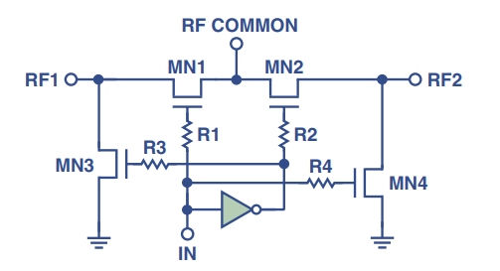

Принцип работы. Когда на входе высокий уровень «IN», то открывается транзистор MN1 и MN4. Транзистор MN1 ведет на выход сигнал RF1, в то время как MN4 повышает изоляцию от второго сигнала RF2. При низком управляющем сигнале ситуация обратная. Резисторы R1-R4 необходимы для увеличения изоляции по DC (5-10 кОм). Транзисторы MN1/MN2 создаются максимально большими для минимизации потерь. Транзисторы MN3/MN4 создаются минимально возможными для минимизации влияния их емкости на сигнал.

**Вторник**

-Описание ключа

-Описание схемы подстройки Gm (вклад шума, устойчивость)

-

|  |  |  |
| --- | --- | --- |
|  |  |  |

|  |  |  |
| --- | --- | --- |
|  |  |  |

Проектирование схемы смещения МШУ.

Для того чтобы обеспечить корректную работу МШУ необходимо обеспечить постоянное значение крутизны вне зависимости от углов/температуры/питания. Для этих целей существуют схемы constant-Gm, которые поддерживают величину крутизны на требуемом уровне.

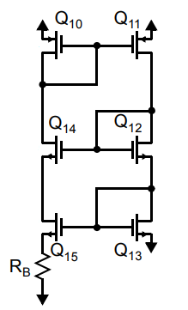

|  |  |  |
| --- | --- | --- |
|  |  |  |

|  |  |  |
| --- | --- | --- |
|  |  |  |

Поскольку токи I13=I15 и переписав для значений эффективного напряжения можно записать

|  |  |  |
| --- | --- | --- |
|  |  |  |

Умножив на 1/(id*2) получаем

|  |  |  |
| --- | --- | --- |
|  |  |  |

Упростив выражение получаем

|  |  |  |
| --- | --- | --- |
|  |  |  |

|  |  |  |
| --- | --- | --- |
|  |  |  |

|  |  |  |
| --- | --- | --- |
|  |  |  |

При условии WL15/WL13=4 система упрощается до

|  |  |  |
| --- | --- | --- |
|  |  |  |

Это говорит о том, что резистор Rb устанавливает крутизну транзистора Q13.

Схема на рисунке хх обладает позитивной обратной связью и вопрос стабильности стоит остро. Транзистор Q11 работает как усилитель с ОИ для любого сигнала, поступающего на его вход (Q13 вступает в виде диодной нагрузки). После сигнал поступает на другой усилитель с ОИ Q15, у которого Rb является degenerating resistor.

До тех пор, пока Rb достаточно высок, то этот второй каскад будет иметь усиление менее единицы, обеспечивая стабильность петли. Однако, на высокой частоте любая паразитная емкость через Rb будет уменьшать его импеданс и вести систему к нестабильной работе. Если используется внешний резистор, то емкость будет еще выше и необходимо внимательно следить за системой.

**Stability ?** Для ее увеличения требуется добавить конденсаторы в плечи и все должно получиться. Предложить решение и расчет для простого случая. Оценить результаты.

Для увеличения стабильности требуется рассмотреть

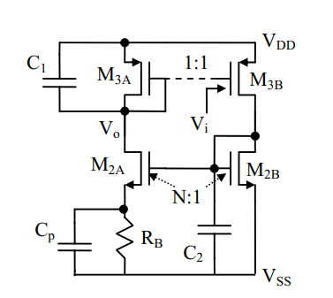

|  |  |  |
| --- | --- | --- |
|  |  |  |

Обычно, паразитные емкости C1 и С2 очень малы по сравнению с Cp. В данном случае, p1 z1 формируют пару полюс ноль, которые являются доминирующими. В котором ноль всегда находится на низкой частоте чем полюс.

В случае, когда gm2a становится слишком большим, то первый полюс отодвигается в область более высоких частот, что может вызвать усиление, превышающее единицу. В присутствии двух полюсов, расположенных рядом p2 и p3 это может спровоцировать нестабильное состояние (позитивная обратная связь в системе).

Для устранения данной проблемы необходимо увеличить паразитные емкости С1 С2 для переноса полюсов p2 и p3 в область более низких частот.

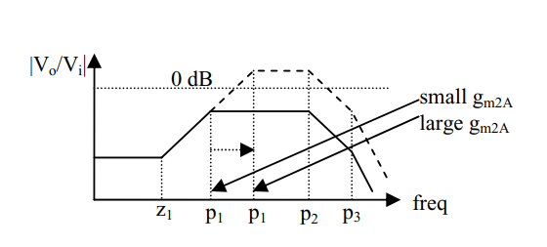

Использование StartUp схемы. Позволяет избежать нерабочего режима. Когда на затворе напряжение ноль и ток не протекает. Для этого требуется создавать схему запуска. Одна из таких схем представлена на рисунке хх. Когда Напряжение на M1B близко к нулю, то на затворе диодно включенного транзистор MSU2 напряжение близкое к питанию, которое открывает транзистор MSU3. В результате чего ток из p канальных транзисторов протекает в n-канальные, вызывая повышение напряжения в n- канальных транзисторах. Что вызывает большую подтяжку MSU3 к земле и его закрытию.

Для уменьшения тока потребления необходимо делать длинный канал MSU2. Один из способов реализации длинного канала приведен на рисунке хх.

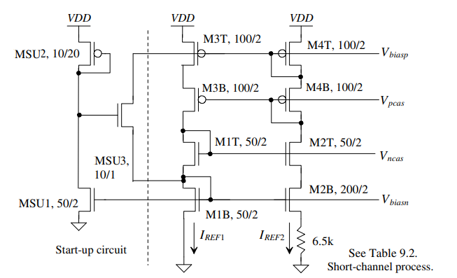

Увеличение длины канала транзистора



      
      
      

      
      
      